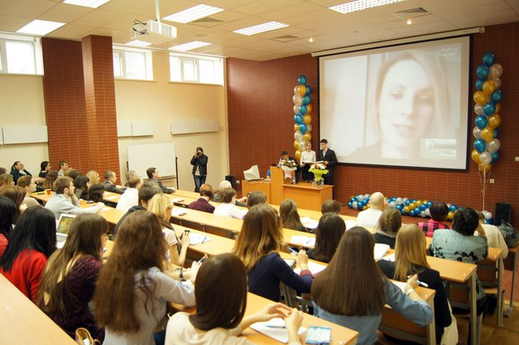
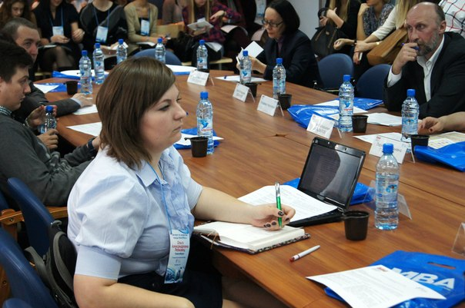
«NovoPRsk-2015»: открытие нового города-форума

4 и 5 декабря на базе НГУЭУ состоится IX Сибирский Коммуникационный форум «NovoPRsk-2015».
Основной темой встречи этого года станет интеграция коммуникаций. Современные технологии предполагают интеграцию между сферами рекламы, PR и маркетинга, что позволяет получить эффект, которого невозможно достичь, применяя каждый из них в отдельности.
В программе двухдневного форума: различные интерактивные площадки: пленарная дискуссия, круглый стол, мастер-классы, PR-лаборатории, кейс-лаборатории, деловые игры, конкурс студенческих аналитических работ (проектов) и др.
Работа на форуме будет проходить по 4 траекториям:
- Стратегия и тренды подойдёт для тех, кто уже знаком с коммуникационной сферой и желает знать, в какую сторону развивается рынок.
- Бизнес-коммуникации - направление для тех, кто понимает значимость средств, вкладываемых в коммуникации и хочет добиться максимального эффекта от инвестиций.
- PRодвижение заинтересует тех, чей опыт в коммуникационной сфере не велик. Понять принцип действия коммуникационных инструментов и разобраться в особенностях технологий помогут здесь.
- а также Кэйс-лаб - площадка для интерактивной работы и обмена опытом в реальном времени.
В форуме примут участие около 30 авторитетных экспертов в различных областях знаний. Среди спикеров форума:
- Полина Тараненко «PR Partner» (Москва) «Как провести идеальное PR-мероприятие. Мои победы и ошибки».
- Валентин Бондаренко и Илья Тимошин ГК «Реклама Онлайн» «Как поднять самолёт в небо? (Разработка pr-стратегии запуска нового бизнес-направления)».
- Ксения Левковицкая и Анна Савинцева РА «ТрейдМастер» «Разработка и реализация BTL-проекта».
- Елена Агамян Шеф-редактор ГТРК Новосибирск «Журналист и пиарщик. Антиподы или братья по разуму?».
- Роман Серебряный, секретарь Союза журналистов России, руководитель творческих и молодежных программ СЖР «Интернет-практика в работе медиа»
- Евгения Холкина, бренд-менеджер, креативный директор мебельной фабрики Камея "Нужный момент"- как создавать живой бренд» и другие.

Организаторами форума выступают «Новосибирский Государственный университет экономики и управления» (НГУЭУ) и «Автономная некоммерческая организация Масс-Медиа-Центр». При поддержке Мэрии города Новосибирска, Управления молодежной политики министерства региональной политики Новосибирской области и Союза журналистов России.
Участие в форуме бесплатное. Заявки на участие в Форуме и конкурсе студенческих работ (проектов) принимаются до 20 ноября 2015 г.
Пройти регистрацию, посмотреть положение о конкурсе студенческих работ можно на официальном сайте: http://novopiarsk.ru/.
Официальная группа вконтакте: vk.com/club422232

С уважением,
Пресс-служба форума «NovoPRsk-2015»,
Екатерина Гребенцова,
e-mail: press.prsk@gmail.com
Тел. +7 (913) 928-05-44.

